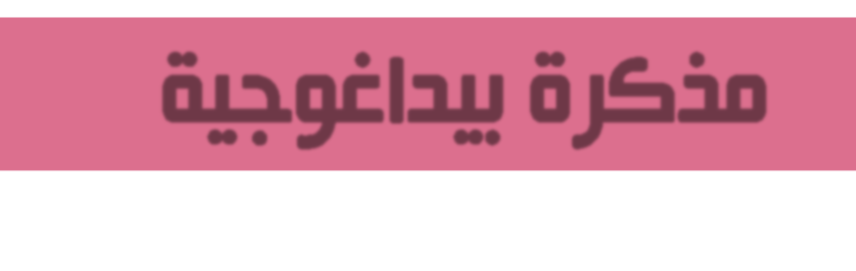
12
مستوى: السنة الثانية متوسط

متوسطة: الشهيد بلمهدي الجودي –مزلوق- سطيف | الأستاذ: موسى حمزة |  | المادة: علوم الطبيعة والحياة
تعلم مورد 02: شروط توازن النظام البيئي.
المورد المعرفي:
- أن يذكر الشروط اللازمة لاستمرار النظام البيئي.
المورد المنهجي: استقصاء معلومات.
المصطلحات: مكافحة بيولوجية: Lutte biologique |  | الوسائل: الكتاب المدرسي، جهاز العرض، حاسوب.

*سير الحصة*

الزمن | نشاط المتعلم | عمل الأستاذ | مراحل الدرس
 | إن الأنظمة البيئية التي تحيط بنا ومهما اختلفت أنواعها فمناك توازن هش يربط بين عناصرها والإنسان باعتباره أحد هذه العناصر فهو مطالب بمعرفة الشروط الضرورية لتوازن النظام البيئي. |  | وضعية تعلم مورد
 | ما هي شروط توازن النظام البيئي؟ |  | المشكلة
 |  |  | الفرضيات
 | نشاط 01: العوامل المؤدية إلى اختلال النظام البيئي.  تتعرض الأنظمة البيئية الى اختلالات كثيرة بفعل عدة عوامل  - تأثير العوامل المناخية  تم العثور على آثار لحيوانات ونباتات ورسوم منقوشة على الصخور في مناطق صحراوية مثل الطاسيلي، والمعروف أن هذه الأنواع النباتية والحيوانية توجد في المناطق الرطبة.  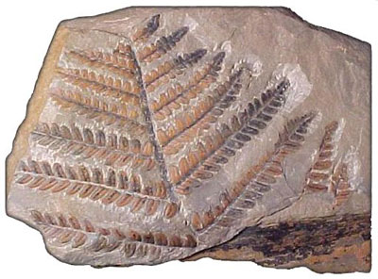  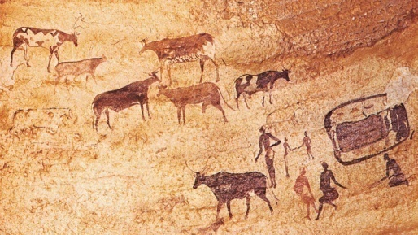  رسومات على صخور الطاسيلي  آثار لسرخس وجدت في الصحراء |  | مرحلة البحث والتقصي

 | - وجود هذه الآثار حاليا في الصحراء يدل على أن مناخ الصحراء تغير من مناخ رطب فبل آلاف السنين إلى مناخ جاف حاليا وهذا راجع إلى التغيرات الحرارية ونمط تساقط الأمطار (الجفاف).  - من هذه العوامل: الكوارث الطبيعية كالزلازل والبراكين إضافة لتأثيرات الإنسان السلبية كالتلوث. |  | - قدم تفسيرا لوجود هذه الآثار للأنواع النباتية والحيوانية في الصحراء حاليا.  - أذكر عوامل أخرى تؤدي إلى تغير النظام البيئي. | مرحلة البحث والتقصي
نشاط 02: تأثير التلوث.
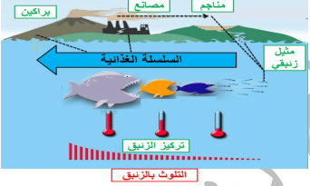
الزئبق من العوامل الملوثة حيث ينبعث من المصانع والمحطات الكهربائية، المناجم والبراكين وينتهي في البحار ليتحول إلى مادة سامة (ميثيل زئبقي)، التي تهدد حياة الكائنات الحية البحرية، الوثيقة المقابلة توضح تركيز هذه المادة عبر حلقات السلسلة الغذائية لتبلغ أقصاها عند آخر مستهلك.
 | 1- لا يحدث تناقص لهذه المادة عبر حلقات السلسلة الغذائية بل تتراكم وبالتالي زيادة كميتها كلما انتقلنا من مستوى غذائي لآخر وحين يتغذى الإنسان على هذه الأسماك التي تحمل الزئبق الذي لا يتحول في الجسم، مما يؤدي إلى زيادة تركيز هذه المادة السامة مما يشكل خطرا على صحة الإنسان. | 1- فسر تغير تركيز الزئبق عبر حلقات السلسلة الغذائية، واشرح لماذا يمكن أن تشكل هذه المادة خطرا على حياة الإنسان.
نشاط 03: اجراءات اعادة التوازن للأنظمة البيئية.
أ- اقحام الحيوانات المفترسة في نظام بيئي:
الخنزير حيوان مفسد سريع التكاثر و لم يعد غذاؤها في الغابة كافيا مما جعلها تتجه للحقول و المزارع ليلا مما يؤدي الى اختلال النظام البيئي, هذا الكائن لا توجد طريقة للقضاء عليه سوى عبر الصيد أو الافتراس من طرف الذئاب لذلك قام الخبراء بنشر الذئاب في الغابات التي تنتشر فيها الخنازير من أجل استعادة التوازن للحيوانات المفترسة – فرائس في نظام بيئي.
 | 1- تكاثر الخنازير السريع يؤدي إلى اختلال توازن الشبكة الغذائية من خلال اتلاف الغطاء النباتي (منتج أولي).  2- يهدف هذا الإجراء إلى إعادة التوازن (حيوانات مفترسة – فرائس) في النظام البيئي.  3- إن استقرار العوامل المناخية والترابية والحيوية ضروري لثبات توازن النظام البيئي. | 1- حدد تأثير تكاثر الخنازير على الشبكة الغذائية.  2- استخرج أهمية اعادة اقحام المفترسين في نظام بيئي ما.  3- استخرج شروط توازن النظام البيئي.
 | يكون النظام البيئي في توازن عندما تكون الشبكات الغذائية المركبة له في حالة استقرار، مما يضمن تكاثر الأنواع. |  |  | إرساء المورد
 | حشرة المنة حشرة ضارة خاصة على الأشجار المثمرة، وللقضاء عليها استعمل الإنسان المبيدات الحشرية.  - هل استعمال المبيدات الكيميائية حل ناجح؟ علل.  - اقترح اجراء يهدف إلى القضاء على هذه الحشرة الضارة دون الإضرار بتوازن النظام البيئي.  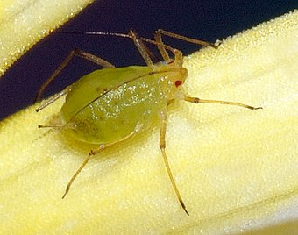  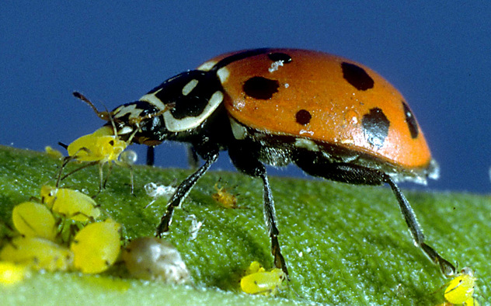  دعسوقة تتغذى على حشرة المنة |  |  | تقويم المورد

